OA 19 | 9. Calcula el volumen del paralelepípedo que se arma con esta red.  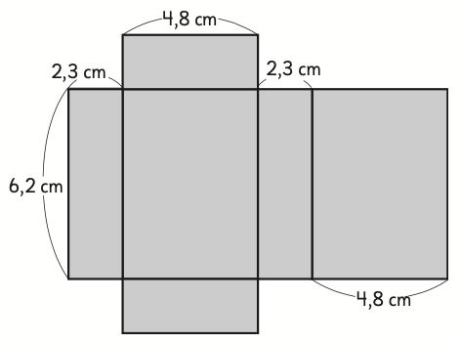 | 6° Básico  Tomo 1  Capítulo 10  Volumen de paralelepípedos.

